11стр. верхняя часть
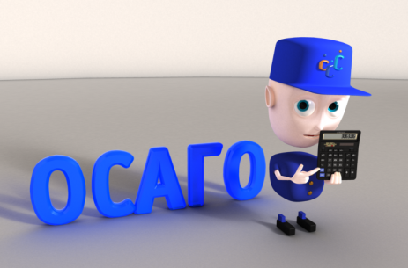
Памятка
по вопросам заключения договоров обязательного страхования гражданской ответственности владельцев
транспортных средств
Федеральным законом от 25 апреля 2002 г. N 40-ФЗ "Об обязательном страховании гражданской ответственности владельцев транспортных средств" установлена обязанность владельцев транспортных средств страховать риск своей гражданской ответственности, которая может наступить вследствие причинения вреда жизни, здоровью или имуществу других лиц при использовании транспортных средств.
В соответствии с действующим законодательством договор обязательного страхования гражданской ответственности владельцев транспортных средств (далее - договор ОСАГО) является публичным, т.е. страховая компания не вправе отказать в его заключении в случае предоставления необходимого пакета документов. Кроме того, владелец транспортного средства может выбрать любого страховщика, осуществляющего обязательное страхование. При этом страховая компания не вправе навязывать дополнительные услуги при заключении договора ОСАГО, обуславливая их приобретением возможность осуществления обязательного страхования.
В случае заключения договора добровольного страхования дополнительно к договору ОСАГО, страхователь вправе отказаться от договора добровольного страхования в течение 5 рабочих дней со дня его заключения и вернуть уплаченную страховую премию.
Срок рассмотрения страховщиком заявления о заключении договора ОСАГО действующим страховым законодательством не предусмотрен. Однако, в правилах профессиональной деятельности для страховщиков ОСАГО, утвержденных Российским Союзом Автостраховщиков (далее - РСА) с учетом рекомендаций Банка России, предусматривается обязанность страховой организации заключить договор ОСАГО в день обращения клиента (в случае проведения страховщиком осмотра транспортного средства - не позднее 5 дней со дня обращения) при наличии всех необходимых документов и без приобретения дополнительных услуг.
Договор ОСАГО в соответствии с пунктом 7.2 статьи 15 Закона об ОСАГО также может быть составлен в виде электронного документа.
Создание и направление страхователем страховщику заявления о заключении договора ОСАГО в виде электронного документа осуществляются с использованием официального сайта страховщика в информационно-телекоммуникационной сети "Интернет".
На официальном сайте РСА содержится информация о страховых организациях, осуществляющих заключение договоров ОСАГО в виде электронных документов.
Отдельно стоит обратить внимание на случаи, когда помимо договора ОСАГО страховщик предлагает оформить иные виды страхования (имущества, жизни и здоровья и т.д.). Поскольку обусловливать приобретение одних услуг обязательным приобретением иных услуг запрещено, страховщики вправе лишь предлагать такиеуслуги, но никак не настаивать на их приобретении. Самый простой способ не оказаться в ситуации навязывания услуг – позаботиться о приобретении полиса ОСАГО заблаговременно.
Если все же Вы столкнулись с уклонением страховщика от заключения договора ОСАГО, навязыванием дополнительных услуг при его заключении, а также в случае неправильного расчета страховщиком страховой премии по договору ОСАГО, то необходимо направить соответствующие обращения с приложением подтверждающих материалов в Центральный Банк Российской Федерации, который осуществляет страховой надзор и контроль за правильностью расчета премий (Управления службы по защите прав потребителей финансовых услуг и миноритарных акционеров в Сибирском федеральном округе Центрального банка Российской Федерации, расположенное по адресу: 630099, г. Новосибирск, Красный проспект, д. 27).
Управление Федеральной службы по надзору в сфере защиты прав
потребителей и благополучия человека по Республике Хакасия

